MAT 9. RAZRED (torek, 31. 3. 2020)_skupina 1

Rešitve nalog: SDZ (5. del), str. 50/ 1, 2, 3, 4
str. 51/ 7, 8

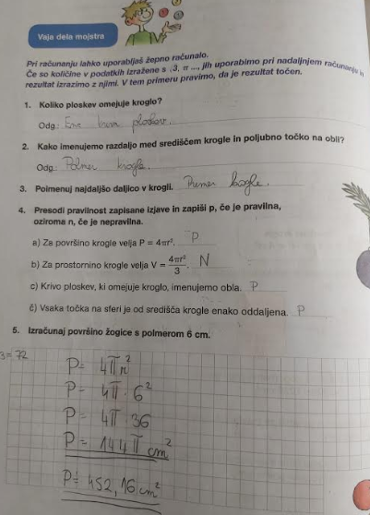

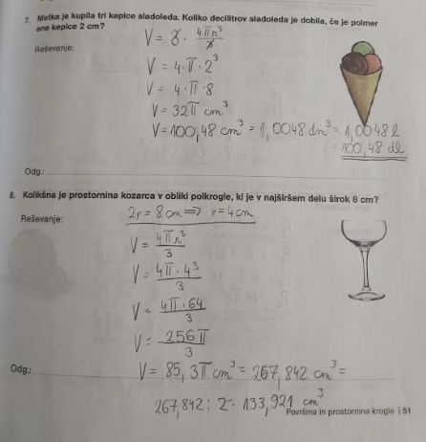

UTRJEVANJE UČNE SNOVI

Učenci, spoznali ste PIRAMIDE, VALJ, STOŽEC in KROGLO. Vaša današnja naloga je, da sestavite naloge iz površine in prostornine navedenih teles (pomagajte si lahko s spletom in SDZ) in mi jih do konca tedna pošljete na moj naslov: fekonjabarbara@gmail.com.
Naloge zapišite in rešite v zvezek, jih slikajte in mi jih pošljite.

Število nalog: tisti, ki imate oceno zd(2) – 1 nalogo,
tisti, ki imate oceno db(3) – 2 nalogi,
tisti, ki imate oceno prd(4) – 3 naloge,
tisti, ki imate oceno odl(5) – 4 naloge.

